**Мастер - класс**

**«Волшебные метаморфозы квиллинга»**

**Педагог Парфенова Людмила Федоровна**

**Цель.** Всестороннее интеллектуальное и эстетическое развитие детей в процессе овладения элементарными приемами техники квиллинга, как художественного способа конструирования из бумаги.

**Задачи.**

Обучение различным приемам работы с бумагой.

Развитие внимания, памяти, логического и абстрактного мышления, пространственного воображения.

Развитие мелкой моторики рук и глазомера, приучение точным движениям пальцев под контролем сознания.

Воспитание нравственности и интереса к искусству оригами и квиллинга.

Формирование экологических ценностей.

**Оборудование.** Бумажные полоски

Пинцет

Трафарет для заготовок

Белый клей ПВА

Гребешок

Открытка в технике оригами

Украшения.

**Методы:**

наглядный (показ мультимедийных материалов, иллюстраций, наблюдение, показ (выполнение) педагогом, работа по образцу и др.)

практический (выполнение работ по инструкционным картам, схемам и др.)

словесный (устное изложение, беседа, рассказ, лекция и т.д.)

**План.**

1. Организационный момент. Мастер - класс будем проводить согласно структуре урока или занятия.

2. Самоопределение.

На наших столах лежат материалы и инструменты. 

Какую тему занятия вы предполагаете?

А я назвала «Волшебные метаморфозы квиллинга». Как вы понимаете это эти слова?

**Слайд 1.** Волшебные метаморфозы квиллинга.



Какую цель хотите и можете поставить перед собой? Всестороннее интеллектуальное и эстетическое развитие детей в процессе овладения элементарными приемами техники квиллинга, как художественного способа конструирования из бумаги.

3. Активизация знаний.

**Слайд 1.** Волшебные метаморфозы квиллинга.

**Слайд 2.** Что мы знаем о бабочке?

**Слайд 3.** Бабочки – это звено, которое является примером экологического равновесия. В фазе гусеницы она приносит вред и наносит урон растениям, но с другой стороны она дает пищу животным. Взрослая же особь нектаром, производит опыление цветковых растений и приносит пользу. Внешний вид бабочки производит эстетическое наслаждение. Прекрасный вид напрашивается на картины, открытки, подарки.

***Слай*д 4.** Японская мудрость гласит.

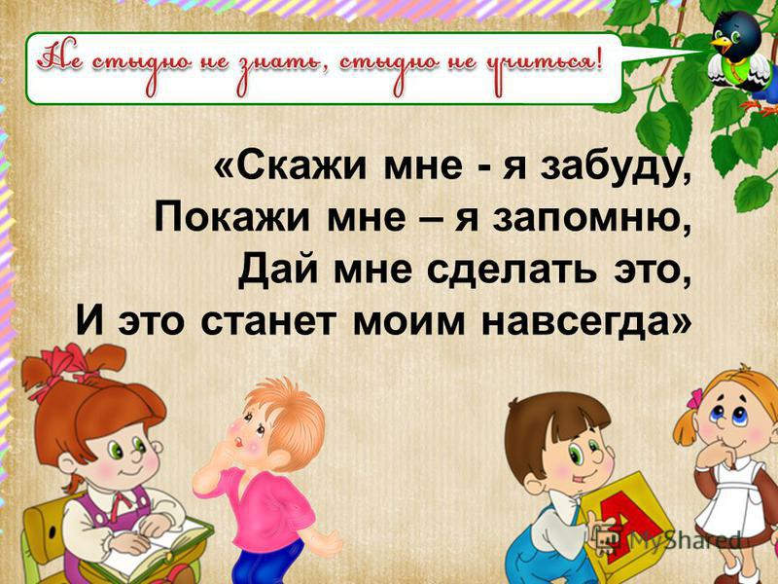

**Слайд 5.** Из истории. На английском языке это рукоделие называется «quilling» — от слова «quill» или «птичье перо». Квиллинг - один из древнейших видов декоративно-прикладного творчества, появившийся в Европе в конце 14 — начале 15 века. В 20 веке становится популярным видом искусства в странах Европы и России. Квиллинг , бумагокручение, бумажная филигрань- искусство скручивать длинные и узкие полоски бумаги в спиральки, видоизменять их форму и составлять из полученных деталей объемные или плоскостные композиции. Обучение квиллингу детей является актуальным в современных условиях, т.к. способствует развитию конструкторских навыков, творческого мышления, художественного воображения, аккуратности, точности, усидчивости. Уровень развития мелкой моторики – один из показателей интеллектуальной готовности к школьному обучению. Квиллинг развивает воображение, стимулирует у детей усидчивость.

**Слайд 6**. Для создания бабочки необходимы следующие материалы и инструменты:

* Двухсторонняя цветная бумага.
* Клей ПВА.
* Зубочистки (используются для нанесения клея на заготовку).
* Ножницы.
* Пинцет.
* Картон (для создания основного фона картины).
* Линейка с круглыми отверстиями различного диаметра.
* Доска или коврик, на котором можно резать.
* Любая подходящая бумага с красивой фактурой – для основы.
* Металлическая линейка.
* Канцелярский нож.

**Слайд 7.** Мы с вами знаем различные техники создания деталей. Это различные виды роллов, которые создаются при помощи инструмента с расщепленным концом, бахромчатые детали, технику создания объемных фигур. Сегодня я вас научу еще одной технике – «На расческе». Квиллинг на гребешке - это редкий способ закручивания. При помощи этой техники можно создавать очень красивые вещи.

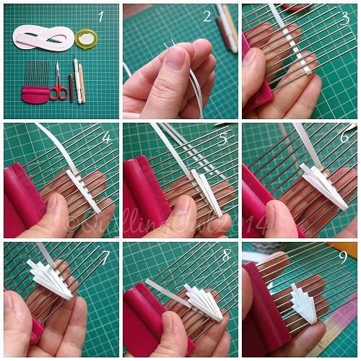

**Слайд 8.** Порядок работы.

**Слайд 9.** Порядок работы.

**Слайд 10.** Теперь начинаем творить.

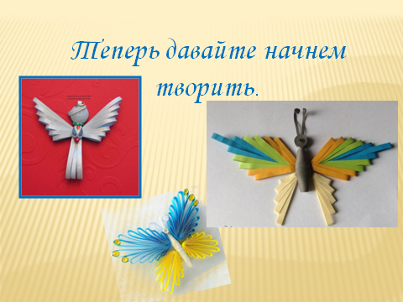

**Слайд 11.** Схемы для изготовления бабочки.

**Слайд 12.** Изделия из бумажных лент можно использовать также как настенные украшения или даже бижутерию. Квиллинг - отличный способ сделать открытку, украсить подарок или провести время за занятием, дающим голове отдых. Но особая его прелесть в том, что красивые работы получаются с первого раза. Достаточно пошагово следуя мастер классу, попробовать сделать открытку с бумажными цветами - и через час вам будет не стыдно приложить ее к подарку.

**Слайд 13, 14. Галерея.**

**Слайд 15. Галерея**. Квиллинг помогаетсоздавать из обычной бумаги красивые вещи. Такой вид деятельности поможет вам скрасить долгие зимние вечера либо сделать красивую вещь собственными руками и подарить. А может после моих занятий в объединении, он станет хобби для вас и будет приносить небольшой доход.

**Слайд 16.** Квиллинг- радость творчества

для детей и взрослых. Спасибо за внимание!!!

**Самостоятельная работа с бумагой.**

**Выставка.** Кому вы подарите эту открытку?

**Домашнее задание.** Сделать ангела по данной технологии

**Рефлексия**. Кому было легко и комфортно на занятии ?



СПИСОК ЛИТЕРАТУРЫ**.**

1.Быстрицкая А.И. Бумажная филигрань. Айрис-пресс, М.- 2008

2. Уолтер Хелен « Бабочки из бумажных лент», практическое руководство- М.: Ниола – пресс, 2008

3.Зайцева А.А. Искусство квиллинга. – М.: Эксмо. 2009

4.Электронные ресурсы: http://increations-ru.blogspot/com/ http://www.paper-studio.ru/index.htm http://www.how-to